Ściemniacz do żarówek LED
<strong>Ściemniacz do żarówek LED</strong> to przydatne urządzenie, które pozwala użytkownikowi sterować jasnością światła w każdym pomieszczeniu, w którym będzie zamontowany.

Energooszczędne oświetlenie LED, które posiadamy w domu może być jeszcze bardziej funkcjonalne gdy do jego sterowania wykorzystamy ściemniacz do żarówek LED. To niewielkie urządzenie, które pozwala na dopasowanie jasności w posiadanej instalacji oświetleniowej w pomieszczeniu. Przy pomocy ściemniacza w szybki i wygodny sposób można dopasować natężenie światła i stworzyć charakterystyczny przyjemny klimat w salonie lub sypialni. W zależności od modelu ściemniacza do żarówek LED użytkownik może sterować od jeden do czterech stref instalacji oświetlenia. Sterowanie tym praktycznym urządzenie może odbywać się w sposób manualny przez obrót lub przez dotyk. Ponadto urządzenia z serii Mi Light posiadają także pilot do bezprzewodowego sterowania jasnością oraz temperaturą barwową oświetlenia.

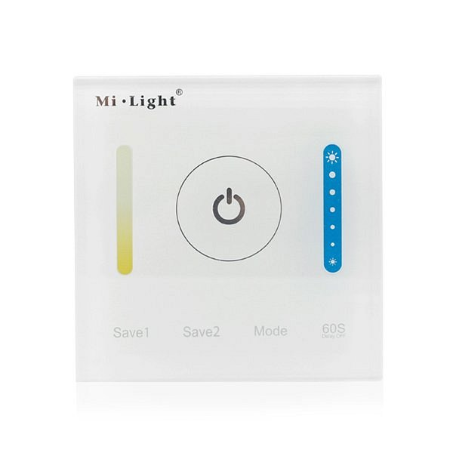
Montaż ściemniacza do żarówek LED
W ofercie sklepu z oświetleniem Leddo znajdują się ściemniacze do montażu natynkowego oraz podtynkowego. Dostępne modele ściemniaczy do żarówek cechują się wysoką jakością wykonania oraz posiadają nowoczesny wygląd dzięki czemu świetnie wpasują się do każdego stylu wnętrza. To rozwiązanie, które coraz częściej spotykamy w inteligentnych domach ze względu na komfort sterowania oświetleniem.
Całą ofertę ściemniaczy do żarówek LED znajdziesz tutaj: https://leddo.pl/inteligentny-dom-sterowanie/sciemniacze-do-zarowek-led.html

